概览
随着保险资管行业市场化程度不断提高，监管自律政策持续出台，手工补息叫停后，传统存款类资产收益水平已不如以往，机构之间的竞争重点也逐步转向主动管理能力。
在这一背景下，机构投资人对组合类产品的关注，已经不再停留于产品能否成立、能否正常运作，而是进一步延伸至投资策略是否清晰、收益来源是否可解释、风险暴露是否可识别、投后信息是否及时完整等方面。
我司市场化第三方组合类业务起步相对较晚，长期实盘业绩仍需持续积累。因此，在坚持专业投资能力为核心、人工决策和人工审核为前提的基础上，我司希望以主动管理能力建设为抓手，逐步形成产品差异化优势。
中邮资管注册资本5亿元，为中邮人寿全资设立的专业保险资产管理机构；截至2026年6月末，公司资产管理规模7,446亿元，2026年上半年受托管理中邮保险资金实现年化财务收益率4.00%、年化综合收益率5.30%。本报告介绍公司取得组合类保险资产管理产品发行资格以来，三方业务从起步到规模化发展的整体情况，围绕业务规模、产品体系、投资管理能力、运营服务能力及综合业务协同展开，重点展示公司如何将既有保险资金管理能力转化为面向银行、理财、保险及保险资管机构的标准化和定制化产品服务。

一、业务发展概况
中邮资管于2025年取得组合类保险资产管理产品发行资格，2025年8月开始展业。进入2026年后，产品发行和资金募集明显提速，产品数量、管理规模和管理费收入均实现明显提升。
从资金来源看，三方资金已成为组合类产品的主要增量来源；从产品供给看，公司由初期以摊余成本法固收产品为主，逐步扩展至市值法固收、现金管理、混合、权益及量化策略；从运营支撑看，募集开户、托管准入、估值核算、穿透披露和客户持续服务已形成可批量承接的流程。

规模增长与行业比较
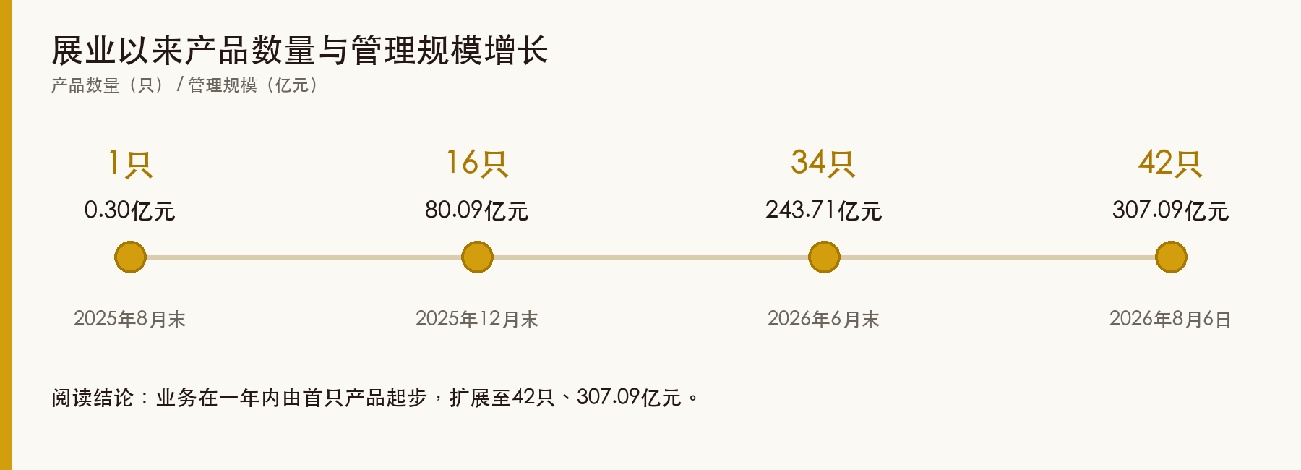
图1 组合类业务产品数量与管理规模增长
中保登组合行情月度报告显示，2025年8月末，我司有1只未终止产品、管理规模0.30亿元；2025年12月已增至16只、80.09亿元；2026年6月进一步增至34只、243.71亿元。截至2026年8月6日，实际运作产品达到42只、管理规模307.09亿元。
从业务发展节奏看，我司于2025年8月正式展业，2025年10月起集中筹备产品架构和备案基础工作，为2026年初“开门红”阶段实现首单备案和后续产品发行打下基础；2026年1月至5月初，机构客户对摊余类产品的配置需求集中释放，我司较好承接了这一市场窗口，产品备案、资金落地和建仓运作明显提速。整体来看，我司组合类业务在较短时间内完成了从初步展业、产品建壳、首单备案到规模快速增长的阶段性突破，产品数量和管理规模均实现了较快提升。
图2 行业与我司组合类业务同口径比较
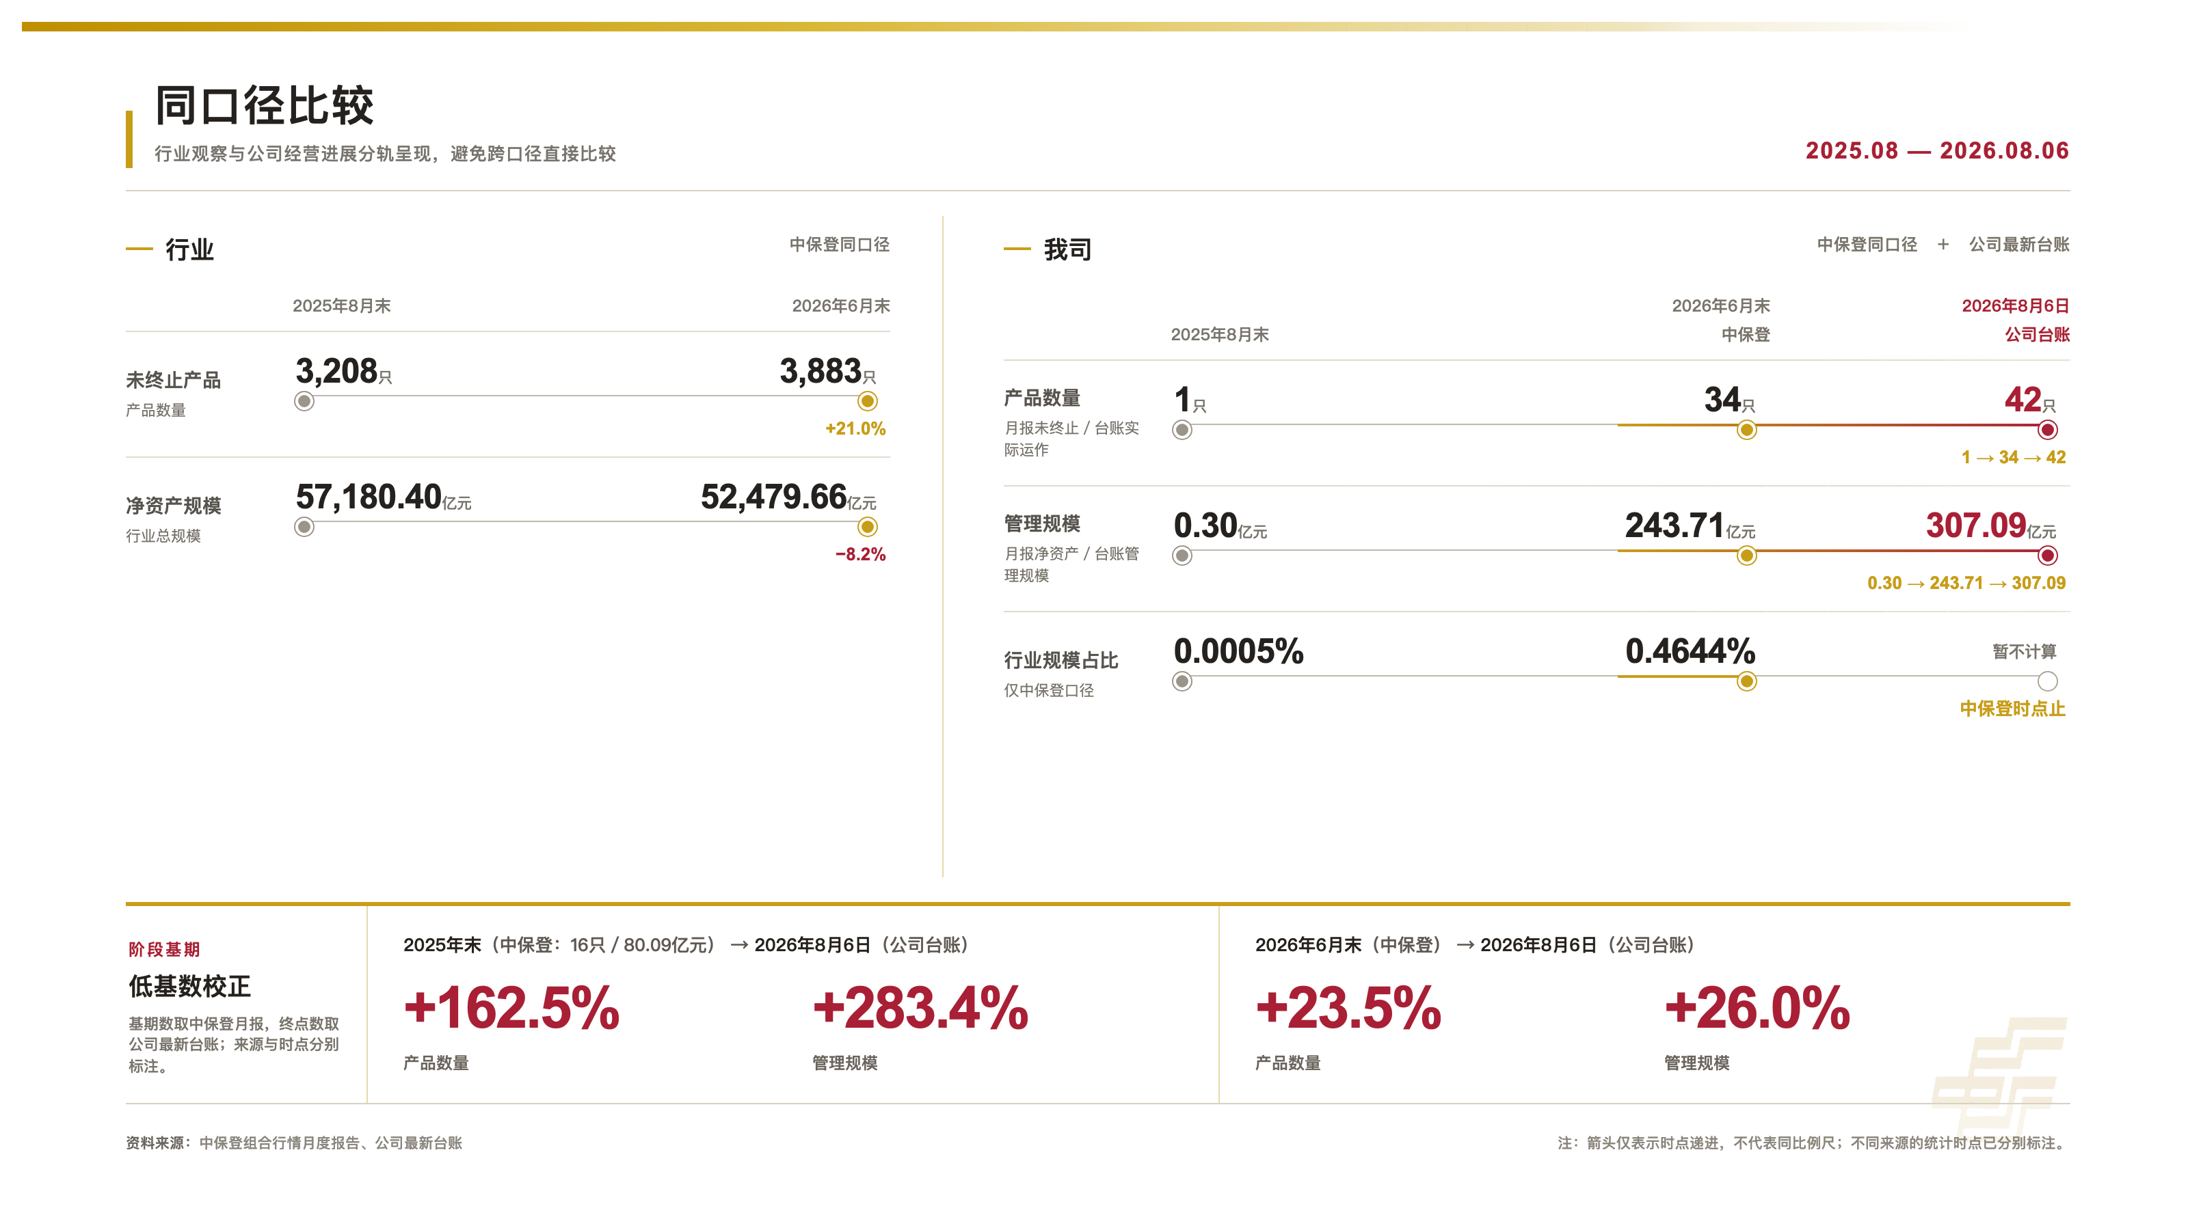
同口径比较看，2025年8月至2026年6月，行业未终止组合类产品数量由3,208只增至3,883只、增长21.0%，行业净资产规模由57,180.40亿元降至52,479.66亿元、下降8.2%。同期，我司产品数量由1只增至34只，管理规模由0.30亿元增至243.71亿元。若以2025年末为更具可比性的阶段基期，截至2026年8月6日，我司产品数量由16只增至42只、增长162.5%，管理规模由80.09亿元增至307.09亿元、增长283.4%；较2026年6月末分别增长23.5%和26.0%。
行业规模阶段性回落，主要受部分头部保险资管存量货币类、短久期类产品陆续到期或压降影响，并不代表组合类产品需求整体收缩；与此同时，随着传统高收益资产减少和机构投资人对主动管理能力要求提升，管理人也开始更多布局主动管理型产品。我司在行业整体规模回落的背景下实现了产品数量、管理规模和行业占比的同步提升，说明前期产品线布局、备案准备和市场窗口承接取得了较为明显的阶段性成效。

二、产品线布局

（一）产品线供给
从策略结构看，公司实际运作产品已覆盖固定收益、混合、货币和权益四类策略，形成玖泰系列固定收益、玖利系列货币市场、玖锦系列权益，以及价值、红利质量等量化策略产品线。最新产品结构如下：
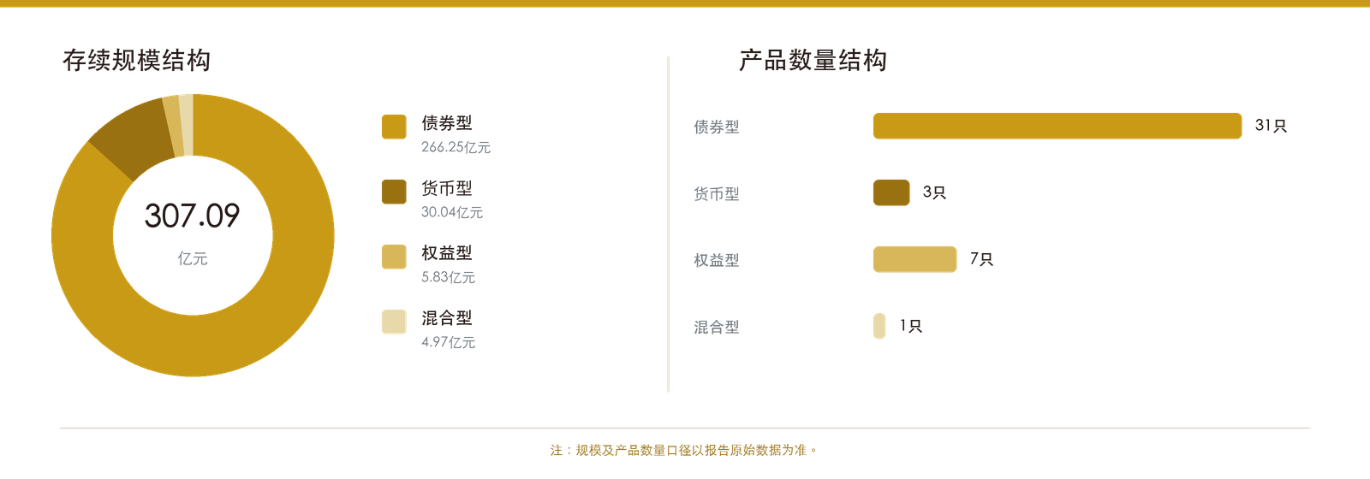
图3 组合类产品存续规模与产品数量结构

产品线供给｜产品要素
中邮资管玖泰1号产品要素
固定收益类保险资产管理产品 · 中短债策略 · 风险等级 R2
产品定位
以中短久期、高等级信用债底仓为基础，兼顾流动性管理与交易增厚，力求产品净值稳健增长。
产品信息
产品名称 | 中邮资管玖泰1号资产管理产品 | 初始面值 | 人民币1.00元/份
产品类型 | 固定收益类保险资产管理产品 | 策略类型 | 中短债策略
风险等级 | R2 | 投资范围 | 存款、同业存单、债券及回购、货币市场基金、公募债券型基金等
业绩比较基准 | 中债总财富（1-3年）指数收益率×80% + 一年期定期存款利率（税后）×20%
费用 | 管理费0.2%/年；托管费0.01%/年
运作方式 | 开放式；每个交易日开放（9:00—15:00） | 存续期 | 无固定存续期限
募集对象 | 面向合格投资者非公开发行（保险及非保险机构）
投资策略
策略说明
以短期限低风险票息品种构筑底仓，控制单券集中度，降低组合波动率和最大回撤；适度把控交易仓位，利用市场超调机会增厚收益，力求产品净值稳健增长。
组合构建
配置比例  ✓ 高等级1-3年信用债作为底仓；  ✓ 利率债交易盘占比中枢10%-20%；  ✓ 流动性占比中枢10%-20%；  ✓ 保持较高的票息组合前提下，预留一定的进攻空间。 | 杠杆久期  ✓ 久期中枢拟设定在2-3年；  ✓ 杠杆保持中性，中枢设置在120%。
资料来源：《中邮资管玖泰1号资产管理产品合同》及产品一页通（2026-08-25）。产品要素以最新生效合同及正式材料为准。

产品线供给｜中短债类产品
中邮资管玖泰1号：稳健积累的实盘样本
成立日期 2025-08-29 · Wind代码 ZY0001.OF · 数据日期 2026-08-24 · 产品规模 24.20亿元
核心结论
截至2026年8月24日，玖泰1号成立以来收益2.41%，同类排名20/78；成立以来年化收益率2.44%、年化波动率0.34%、最大回撤-0.10%，样本期内呈现较平稳的风险收益特征。
单位净值  1.0241  Wind Factsheet | 成立以来收益  2.41%  同类基金 1.81% | 成立以来年化收益  2.44%  同类排名 20/78 |  | 成立以来最大回撤  -0.10%  同类基金 -0.42%
业绩表现曲线  成立以来累计收益率，单位：% |  |  | 区间收益对比  产品与同类基金，非年化收益率，单位：%
多周期风险收益指标
观察区间 |  | 年化收益率 | 年化波动率 | 最大回撤 | 年化Sharpe | 同类收益排名
近3月 |  | 1.88% | 0.24% | -0.07% | 3.75 | 34/81
近6月 |  | 2.42% | 0.23% | -0.07% | 6.41 | 29/80
YTD |  | 2.56% | 0.24% | -0.07% | 7.09 | 30/80
成立以来 |  | 2.45% | 0.34% | -0.10% | 4.52 | 21/78
阅读结论 | 已披露的12个月度回报均为正；近3月、近6月、YTD及成立以来区间收益均高于同类基金。成立以来年化波动率0.34%（同类0.56%），年化Sharpe为4.52（同类3.93）。
注：产品成立未满一年，“成立以来”为最长可得区间；短样本指标及过往业绩不代表未来表现。数据来源：核心指标取自Wind Factsheet（数据日期2026-08-24），多周期指标取自最新风险收益指标文件（数据日期2026-08-17）。仅供机构客户交流。

产品线供给｜货币类产品
中邮资管玖利系列产品要素
货币市场类组合类保险资产管理产品 · 开放式 · 风险等级 R1
产品定位
面向非保险资金合格机构投资者的开放式流动性管理工具，在有效控制风险并保持良好流动性的前提下，力争实现产品资产持续稳定增值。
产品信息
产品名称 | 中邮资管玖利系列 | 开放安排 | 开放式；无固定存续期限
产品类型 | 货币市场类组合类保险资管产品 | 策略类型 | 现金管理 / 货币市场策略
风险等级 | R1 / 低风险 | 投资范围 | 现金、1年内存款及同业存单、397天内债券等
业绩比较基准 | 中证货币基金指数年化增长率或7天通知存款利率（税后），以具体产品合同为准
费用 | 管理费0.05%/年；托管费0.01%/年 | 业绩报酬 | 不收取
募集对象 | 面向非保险资金合格机构投资者非公开发行，不含自然人
投资管理框架
策略说明
通过宏观经济、货币政策和短期利率研究，动态确定组合久期与品种配置；综合运用久期管理、类属配置和现金流管理，兼顾收益、流动性与风险控制。
合同约定与关键约束
关键约束  ✓ 债权类资产占产品资产净值比例不低于80%；  ✓ 现金等高流动性资产比例满足合同及监管要求；  ✓ 平均剩余期限不超过240天，平均剩余存续期不超过360天；  ✓ 杠杆原则上不超过120%。 | 收益展示边界  ✓ 以每万份产品净收益和7日年化收益率为核心业绩指标；  ✓ 业绩展示及比较基准不构成未来收益承诺。
资料来源：玖利2号、5号、6号产品合同。产品要素以各产品最新生效合同及正式材料为准。

产品线供给｜货币类产品实绩样本
中邮资管玖利系列：流动性管理与收益表现
代表产品：玖利2号、5号、6号 · 观察区间 2026-07-09—2026-08-18 · 数据日期 2026-08-18
核心结论
截至2026年8月18日，玖利2号、5号、6号7日年化收益率均为1.5095%；7月16日起三只产品收益率快速趋同并保持在约1.51%—1.57%区间，观察期累计收益约0.1675%，合计资产净值约30.05亿元。
7日年化收益率  1.5095%  代表产品均值 | 每万份收益  0.4104元  2026-08-18 | 同期累计收益  0.1675%  41个自然日 |  | 合计资产净值  30.05亿元  玖利2号+5号+6号
三只产品7日年化收益率趋同表现  玖利2号、5号、6号，单位：% |  |  | 同类样本对比  截至2026年8月18日，单位：%
核心业绩与同类参照
比较项目 | 玖利系列代表值 | 公募样本中位数 | 公募样本上四分位 | 较中位数 | 样本量
7日年化收益率 | 1.5095% | 1.0520% | 1.2115% | +0.4575个百分点 | 939
同期累计收益 | 0.1675% | 0.1190% | 0.1342% | +0.0485个百分点 | 939
每万份收益 | 0.4104元 | — | — | — | 估值表
合计资产净值 | 30.05亿元 | — | — | — | 2号+5号+6号
阅读结论 | 玖利5号启动期指标由0.2705%快速抬升，7月16日起三只产品7日年化收益率基本趋同；截至8月18日均为1.5095%，高于公募样本中位数0.4575个百分点，观察期累计收益高于样本中位数0.0485个百分点。
注：玖利系列代表值为玖利2号、5号、6号同期数据的简单算术平均；玖利5号观察期初资产规模较小，初期7日年化指标处于抬升阶段。公募样本为同花顺iFinD 939只货币市场型基金份额，含不同份额类别；样本对比仅作市场观察，不构成同业排名或未来收益承诺。
数据来源：玖利2号、5号、6号每日估值表；同花顺iFinD。仅供机构客户交流。

（二）产品创新
公司将传统量化模型、专业投研判断及合规风控流程相结合，把研究成果转化为可发行、可运作的差异化产品。2026年6月和7月，公司先后发行价值策略1号和红利质量量化选股策略：前者突出“估值与现金流双重验证”，后者突出“先验证分红是否具备质量支撑”，在选股逻辑、调仓周期和机构配置用途上形成清晰区分。截至2026年9月11日，价值策略1号成立以来累计收益3.08%、最大回撤-8.71%；红利质量量化选股策略累计收益4.26%、最大回撤-4.25%。两只产品成立均未满一年，短样本业绩不代表未来表现。
产品 | 当前状态 | 差异化策略定位 | 落地进展及业务意义
价值策略1号 | 2026年6月10日成立 | 以盈利质量和自由现金流验证基本面，再以估值与现金流双因子优选50只股票，按季度调仓。 | 已完成产品发行并进入实盘运作，形成公司自主量化价值策略产品样本；截至2026年9月11日累计收益3.08%，最大回撤-8.71%。
红利质量量化选股策略 | 2026年7月14日成立 | 先验证分红的盈利和现金流支撑，再以前瞻股息率优选50只股票，每年5月、11月调仓。 | 已完成产品发行并进入实盘运作，形成区别于单纯高股息筛选的质量红利产品；截至2026年9月11日累计收益4.26%，最大回撤-4.25%。
价值添利量化配置 | 固收+产品发行准备阶段 | 当前策略测算以80%中证短债指数收益率模拟固收底仓，配置0%—20%价值策略权益敞口，并按量化信号动态管理仓位。 | 已完成立项，托管人已准入，开户申请及资产单元投资经理指定已提交，托管行审核中。
红利添利量化配置 | 固收+产品发行准备阶段 | 当前策略测算以80%中证短债指数收益率模拟固收底仓，配置0%—20%红利质量策略权益敞口，并按量化信号动态管理仓位。 | 已完成立项，托管人已准入，开户申请及资产单元投资经理指定已提交；托管行已审核，合同内部定稿中。
表1 产品创新储备及落地进展

三、运营服务能力

（一）全流程承接
公司已形成从客户需求确认、产品方案设计、产委会审议、合同定稿、登记发行、募集开户、托管准入，到投资运作、估值核算、穿透披露和持续服务的完整流程，各环节依据《组合类保险资产管理产品业务管理办法》（中邮资管〔2024〕219号）、《产品销售业务管理办法》（中邮资管〔2024〕214号）、《产品份额登记及结算业务管理办法》（中邮资管〔2024〕135号）、《组合类保险资产管理产品估值核算实施细则》（中邮资管〔2024〕124号）等制度执行。华泰财险现金管理受托账户已完成托管行准入并投入运作，验证了受托账户从开户、募集到托管运营的全流程承接能力。

（二）结算能力
交易确认：参与、退出、分红或份额强制减少等业务，可在确认日17:00前提供加盖业务专用章的确认书。
估值提供：常规估值可于T+1日12:00前提供T日估值表；如约定T+0估值，可于当日20:00前提供。
持续服务：穿透字段、定期报告、异常事项联系人、数据传输方式和时效要求，可在产品合同或运营协议中逐项明确。

（三）托管业务体系
公司已形成覆盖产品托管、经纪服务和直销开户的运营支撑体系，可承接新增产品、定制账户和多账户资金的持续接入；相关机构及账户信息可在产品合同、运营协议中逐项明确。

四、合作模式
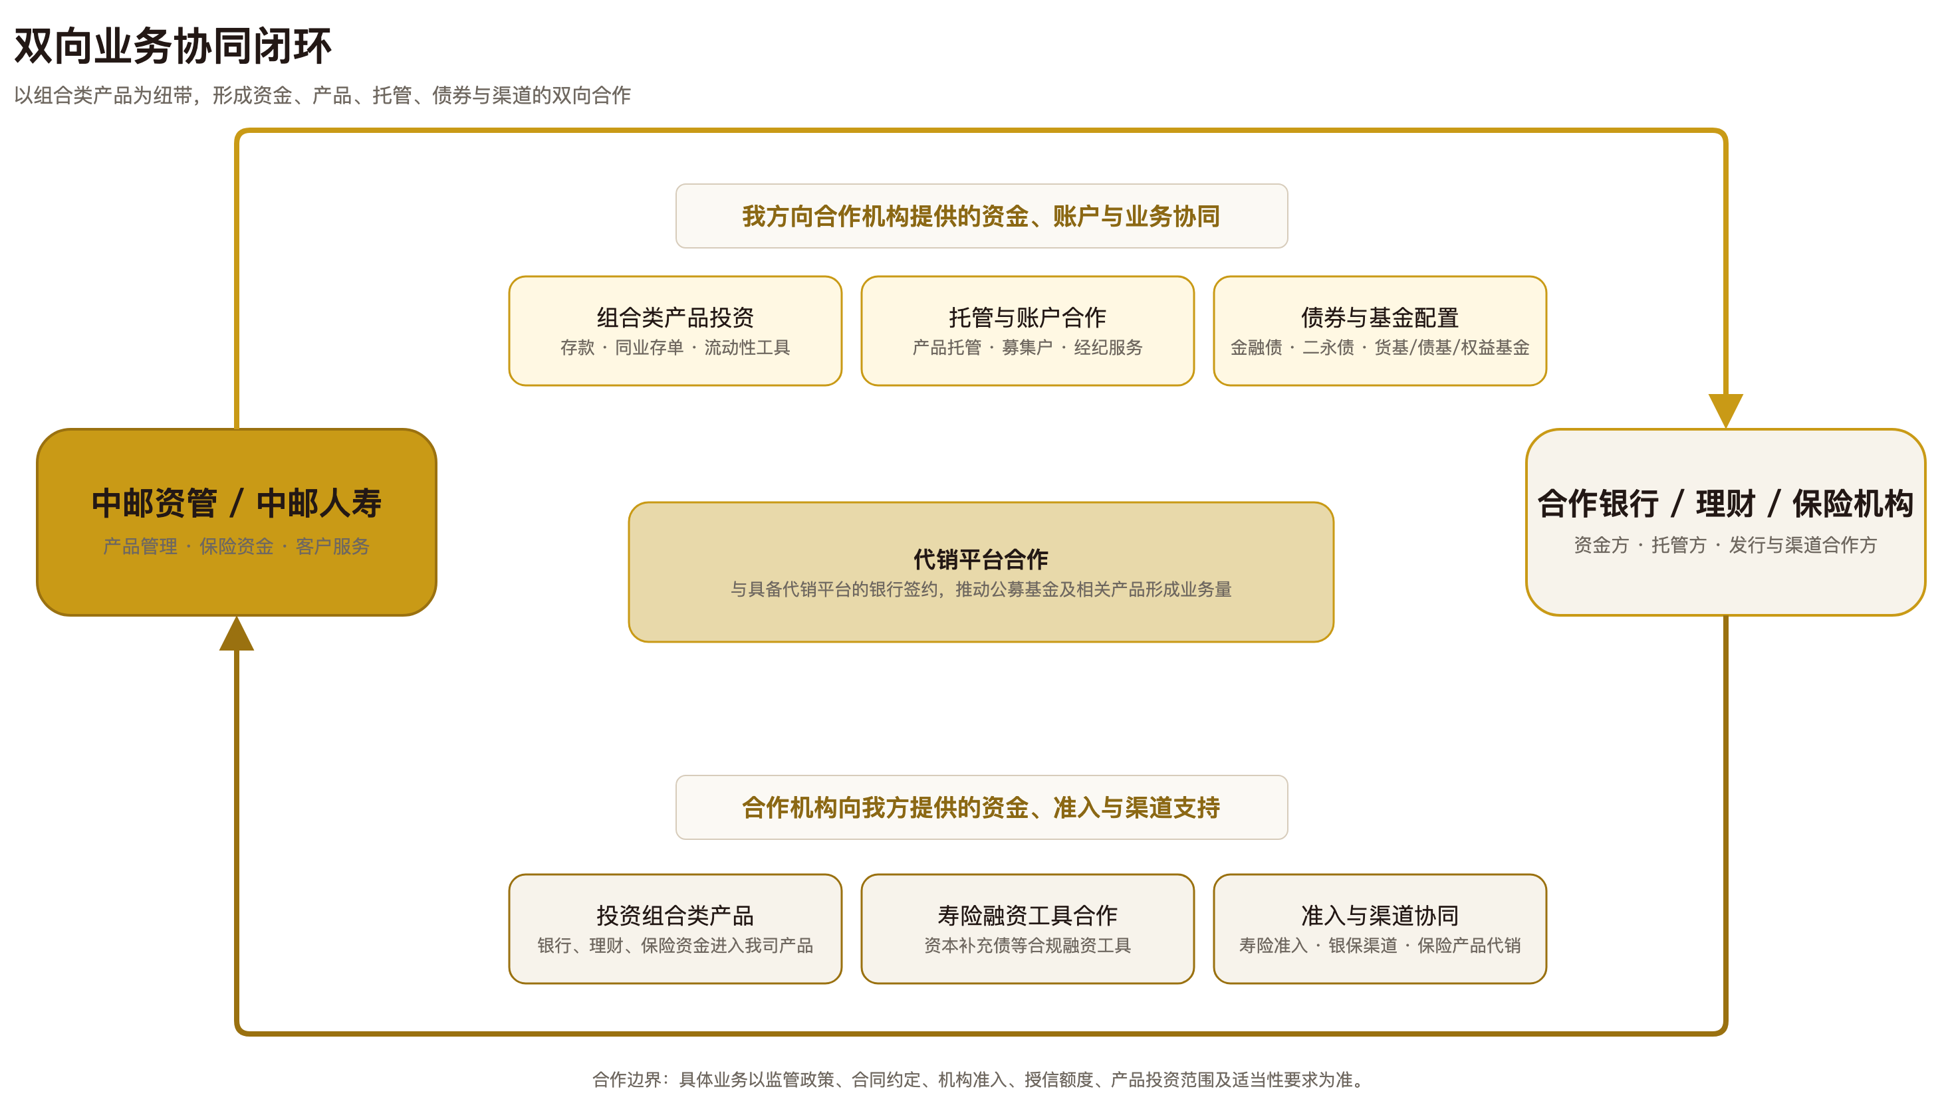
图4 组合类产品双向业务协同闭环

（一）产品托管
依托现有托管、经纪服务和账户接入基础，公司可根据客户托管行选择、银行准入和产品发行节奏，推进新增产品托管、估值核算、资金清算、穿透报送及经纪服务。

（二）流动性管理合作
玖利系列货币市场产品、中短债产品和现金管理受托账户，可在合同投资范围内配置同业存单、银行存款等资产。业务可按“授信准入—询价比价—额度确认—交易执行—流动性监测”的路径推进，具体配置以届时市场报价、信用判断、产品久期和流动性要求为准。

（三）定制受托专户
可按照保险、银行和理财资金的久期、会计分类、流动性和波动约束，分别提供长期限摊余成本法产品、市值法利率债产品、货币市场产品及现金管理受托账户。前述银行、保险及财险合作案例已验证上述定制能力，后续可根据客户需求复制推广。

（四）运营服务标准化
交易确认、估值提供、穿透披露、定期报告和异常事项联系人等运营要求，可按照本报告“运营服务能力”部分所列服务标准写入合同或运营协议，减少产品成立后因职责和时效不清造成的反复沟通。

结语
中邮资管取得组合类保险资产管理产品发行资格以来，三方业务已初步完成从产品起步、客户开拓到规模化运作的阶段性跨越，逐步形成覆盖银行、理财、保险及保险资管机构的客户基础，以及固定收益、货币、混合和权益等多策略产品供给。与此同时，公司在产品设计、募集开户、托管准入、估值核算、穿透披露和持续服务等方面形成了较为完整的业务流程，为后续批量承接客户需求和复制成熟合作模式奠定了基础。
当前，公司三方业务仍处于持续拓展和能力完善阶段。下一步，公司将在巩固长期限摊余成本法、市值法纯债、保险机构拼单及理财资金多账户运营等成熟模式的基础上，加快推动储备客户向实际产品和资金转化；按照分梯队安排持续完善产品货架，推进短债、固收+及其他差异化策略产品落地；进一步固化交易确认、估值提供、穿透披露和定期报告等服务标准，提升多产品、多账户环境下的批量运营和持续服务能力。

